Образовательная деятельность для детей дошкольного возраста.
Занятие с воспитанниками ДОУ.
«В гости к бабушке Авдотье».
Автор: воспитатель Будилова Н.В.

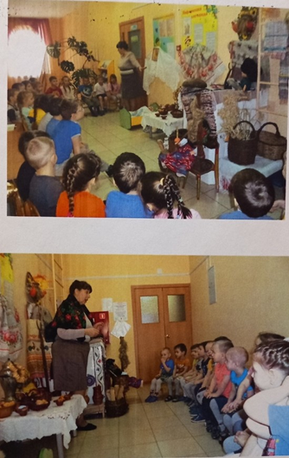
Цель: познакомить детей с жизнью, бытом и творчеством русского народа, приобщать к народным традициям и обычаям.
Задачи:
- познакомить детей с избой- жилищем крестьянской семьи, с предметами русского быта (печь ,чугунок , прялка, и т. д.) ;
-познакомить с «бабьим» кутом и кухонными принадлежностями, которые там находились: ухват, крынка, самовар, сито и т. д.; с « красным углом» в избе;
- обогатить словарь детей народными пословицами, поговорками, загадками, новыми словами;
- воспитывать любознательность, интерес к истории и традициям своего народа, расширять кругозор детей;
- развивать художественно- творческие способности детей.
Ход занятия:
Бабушка Авдотья встречает детей у порога избы.
- Здравствуйте, гости дорогие! Прошу в избу, будьте как дома, присаживайтесь. Сядем рядком, да
поговорим ладком. Гость на порог- хозяину радость.
Ведь у каждого человека должен быть дом.
- Как вы думаете, ребята, для чего человеку нужен дом?
-Как мы чувствуем себя дома?
Даже в старину люди делали себе жилище, где можно было спрятаться от холода и непогоды, от диких зверей, погреться у огня, отдохнуть.
-Почему говорят: «В гостях хорошо, а дома лучше?»
-А из чего люди раньше строили дома? Из каких деревьев? Отгадайте загадку:
«Есть у родственницы ёлки
Не колючие иголки,
Но, в отличие от ёлки,
Опадают те иголки» (лиственница)
- Почему же из лиственницы строили дома?
Потому что, когда лиственница намокает, она становится прочнее и крепче, почти как камень. Такой дом будет стоять долго и не будет гнить. Но строили дома и из сосен и елей. Дом утепляли мхом или паклей, которые прокладывали между брёвнами.
- Дети, как вы думаете, что же в избе было самым главным? Отгадайте загадку:
«Летом спит, зимой горит,
Рот открывает, что дают – глотает» (печь)
Печь - это сердце дома. Печь кормила семью, обогревала дом. На ней спали маленькие детки и старики, сушили одежду и мылись в ней. В русской печи готовили щи, кашу, пекли хлеб, пироги. «Щи да каша- пища наша» -говорят в народе.
-«Что хозяйка в печку ставит,
Кто из вас, ребята, знает?» (чугунок)
Чугунок незаменим был в хозяйстве. По весу он тяжелый, так как сделан из чугуна, особого вида металла, который мог выдержать любой огонь и никогда не бился.
-Как же можно было достать из печи горячий горшок? Здесь был нужен другой помощник. Послушайте загадку:
«Не бык, а бодает,
Не ест, а еду хватает,
Что схватит- отдаёт,
А сам в угол идёт (ухват).
Ухват всегда стоял у печи. Были ухваты и с колёсиками, чтобы хозяйке было легче заносить большой и тяжёлый чугун в печь.
Но не только в чугунке готовили в старину. У чугунка был соперник. Что это?
«Был я копан, был я топтан,
Был на пожаре, был на базаре,
Сколько было сил, всю семью кормил.
Сам терпел- ничего не ел.
Сделался стар- пеленаться стал» (горшок глиняный)
Горшки делали гончары на гончарном круге. Что бы горшки были прочными, их долго просушивали и обжигали в специальных печах. Глиняный горшок был главной кухонной посудой. В них ни только варили еду, хранили продукты, в них не кисло молоко и не заводились жучки. В более нарядных горшках подавали пищу на стол. Считалось, что чем старше горшок, тем больше у него обереговой силы. Но если вдруг горшок треснул, то оплетали его берестяными полосками и использовали для хранения. О таком горшке даже загадку придумали:
«Был ребёнок- не знал пелёнок, стар стал- пеленаться стал».
-А о чём эта загадка?
«Выпускает жаркий пар
Древний чайник…» (самовар).
За самоваром собиралась вся большая крестьянская семья, пили чай с мёдом, с пирогами и блинами. Самовар стал символом добра, домашнего уюта и семейного покоя.
Между печью и стеной дома было место, которое называли «бабий кут» или куток- это угол, который отделяли от остальной избы цветной занавеской. В кутке женщина- хозяйка варила еду, пекла хлеб, стряпала, пряла и шила.
«Что за барыня такая?
В гребень шерсть она берёт,
Тонкой ниточкой пушистой
Деткам пряжу отдаёт?» (прялка).
Зимними долгими вечерами хозяйка на ней пряла пряжу, а из нитей вязали, ткали полотно и шили одежду. В кутке на крюке, забитом в потолок, висела колыбелька для маленького «зыбка» от слова «зыбать» (качать).
В избе в большой комнате был «красный угол», где стояли иконы. Здесь хозяева молились, отдыхали и встречали гостей.
А сегодня вы - мои гости желанные и долгожданные. Давайте играть в народные игры и водить хороводы «Как у бабушки Авдотьи полный двор скотины».

,

